**LẤY NỘI DUNG CHỮ TỪ TRONG BÁO CÁO, đề mục gồm 13 phần sau. Hình ảnh lấy từ Thư mục đính, bổ sung thêm nội dung tùy ý**

1. **Giới thiệu tên để tài**

Đề tài: “THIẾT KẾ MẠCH BÁO CHÁY CẢNH BÁO QUA SMS VÀ CUỘC GỌI”

1. **Thành viên nhóm**

Vũ Công Nguyên_Mã Sv: 1041050095

Nguyễn Tuấn Anh_Mã Sv: 2018605897

Phạm Hồng Phong_Mã Sv: 2019600993

Quách Quý Đôn_Mã Sv: 2019601596

1. **Kế hoạch thực hiện đồ án**

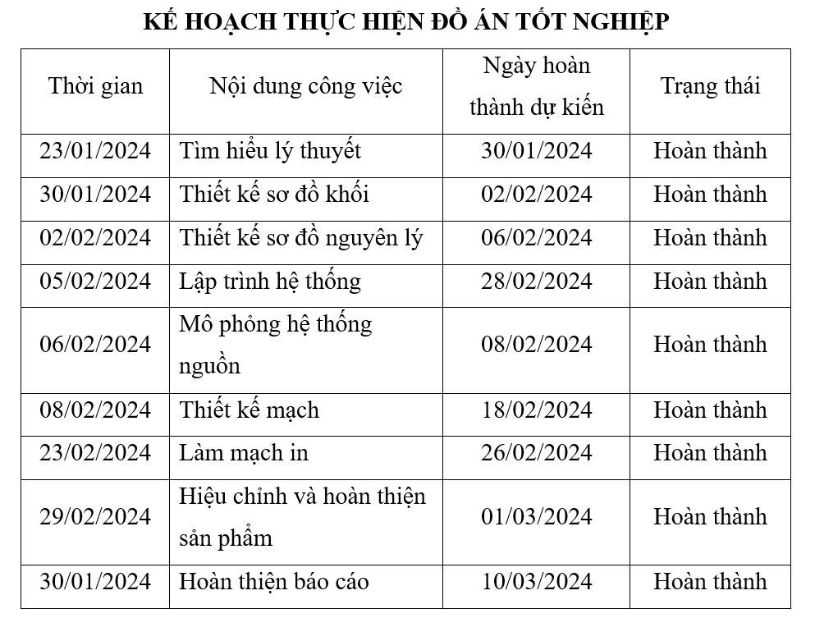

1. **Vấn để nghiên cứu (Tìm hình trên Internet về các vụ cháy nổ hỏa hoạn ở hà nội gần đây)**

Rất nhiều những vụ cháy, nổ đã để lại những hậu quả đau xót và thương tâm,…blabla chém tiếp.

Tuy có nhiều hệ thống cảnh báo cháy trên thị trường hiện nay, nhưng có một điểm chung là giá thành còn cao, chất lượng và tính năng đem lại thì rất hạn chế.

Với mong muốn nghiên cứu tạo ra một sản phẩm giúp cảnh báo những rủi ro cháy nổ tiềm tàng, nhóm quyết định thực hiện đề tài….

Mục tiêu nghiên cứu của đề tài gồm:

* Nghiên cứu hệ thống cảm biến phát hiện khi có tín hiệu khi gas và lửa.
* Nghiên cứu cách thực hiện liên lạc cảnh báo tới chủ nhà qua điện thoại.
* Nghiên cứu hệ thống xử hình ảnh từ Camera để nhận diện khi có lửa.
* Thiết kế một sản phẩm có giá thành hợp lý so với những chức năng nó đem lại.

1. **Nội dung lý thuyết (chỉ kể tên và chèn vài hình mình họa )**

Giao thức truyền dữ liệu qua CameraIP

Có các giao thức phổ biến như:

ONVIF

RTSP

HTTP

Các thuật toán xây dựng mô hình phát hiện đối tượng

Có các thuật toán tiêu biểu như:

R-CNN

Fast R-CNN

Faster R-CNN

Các lớp mô hình họ Yolo

1. **Các giải pháp thiết kế**

Sau khi nghiên cứu và tìm hiểu lý thuyết nhóm đã đề xuất ra 3 giải pháp cho thiết kế sau:

* Giải pháp 1: Dùng mạch nguồn xung + máy tính nhúng Jetson Nano + xử lý ảnh bằng OpenCV + truyền nhận tín hiệu Camera bằng giao thức HTTP
* Giải pháp 2: Dùng mạch nguồn hạ áp bằng tụ + máy tính mini Raspberry Pi 5 + xử lý ảnh bằng Faster R-CNN + truyền nhận dữ liệu Camera qua giao thức RTSP.
* Giải pháp 3: Dùng mạch nguồn biến áp thường + thiết bị xử lý ảnh trên GPU máy tính + sử dụng mô hình Yolov8 + truyền nhận dữ liệu Camera trên giao thức RTSP

1. **Sơ đồ khối (bổ sung mô tả vào từng slide rồi mới thêm hình)**

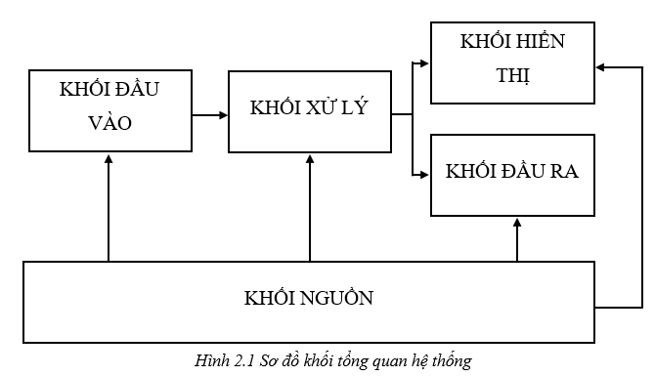

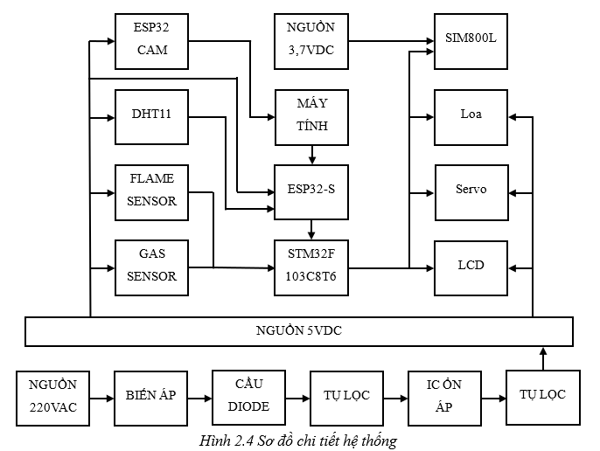

1. **Nguyên lý**

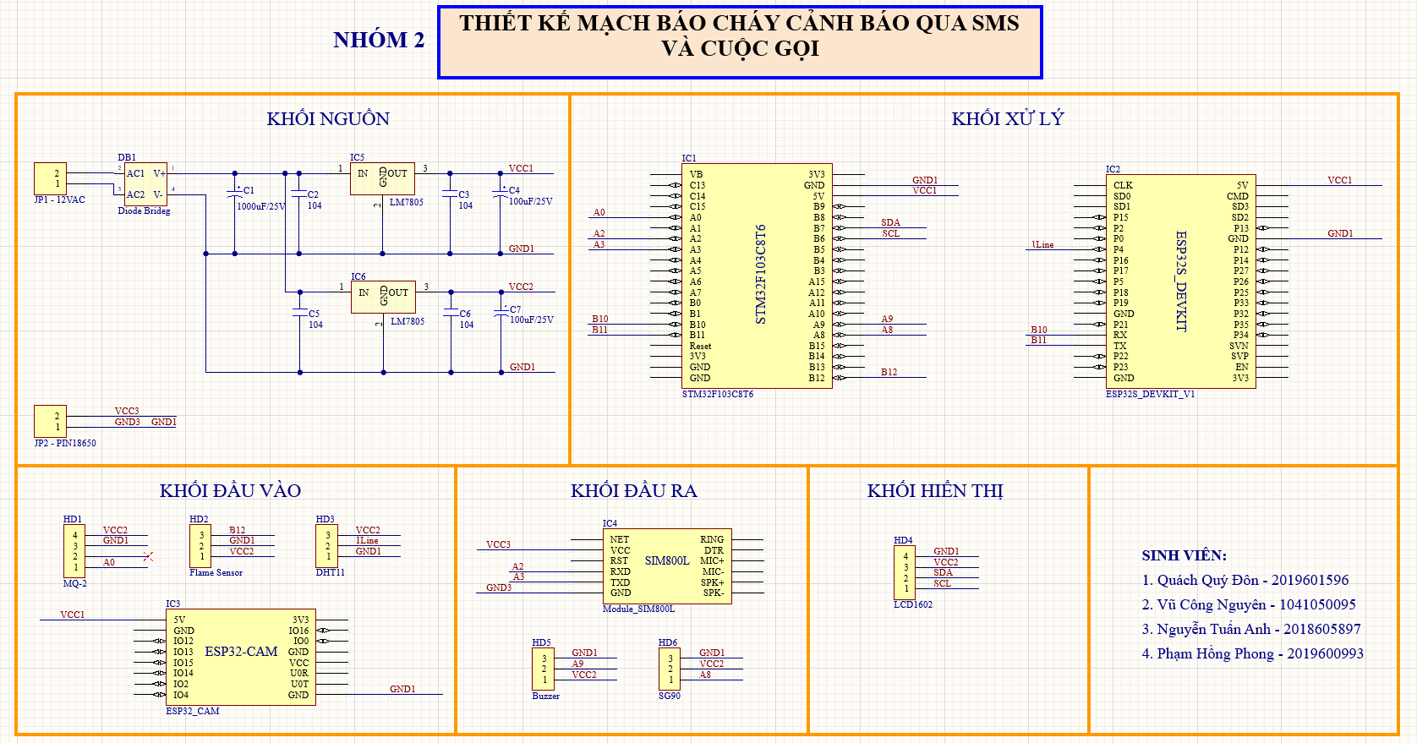

1. **Thiết kế mạch (lấy hình trong File đính kèm để tránh vỡ nét)**

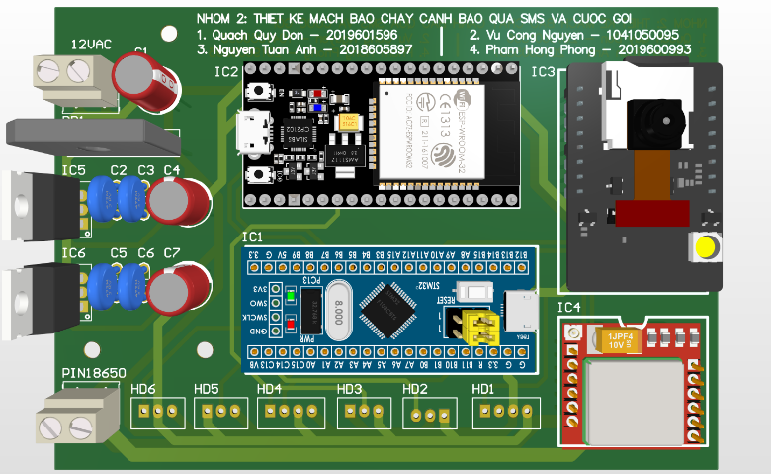

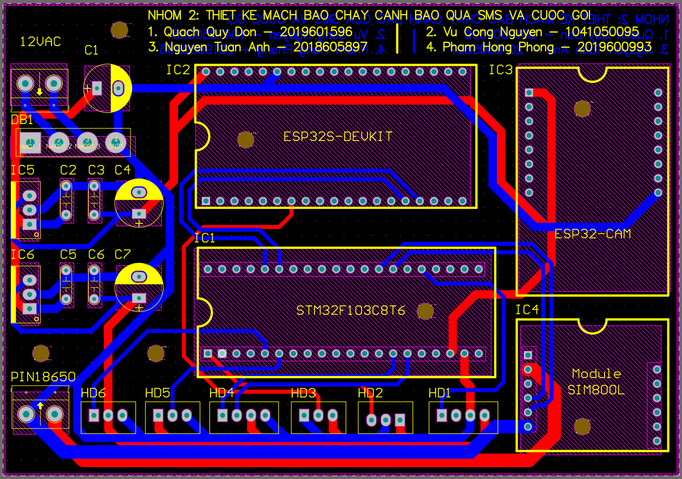

1. **Sản phẩm thực tế (lấy hình trong File đính kèm để tránh vỡ nét)**

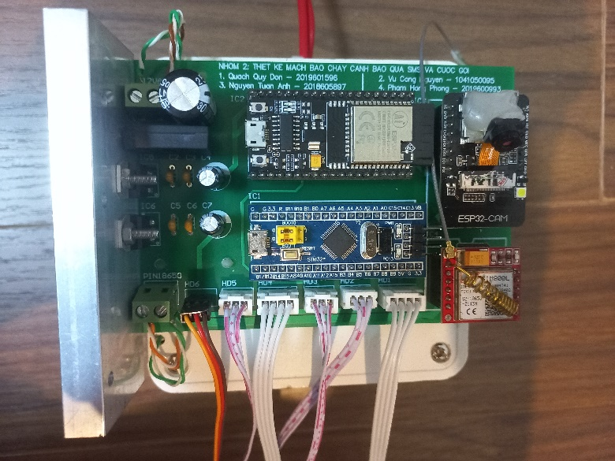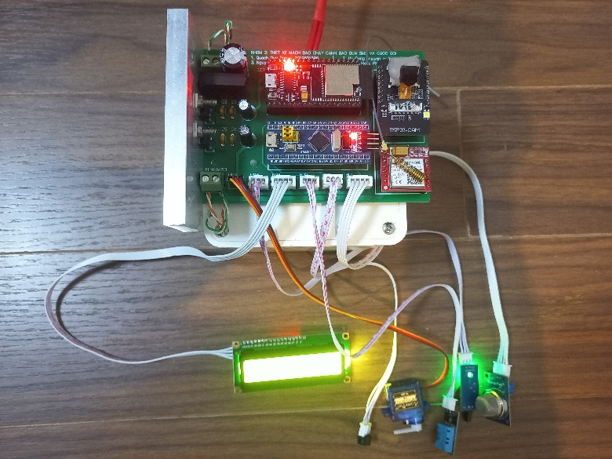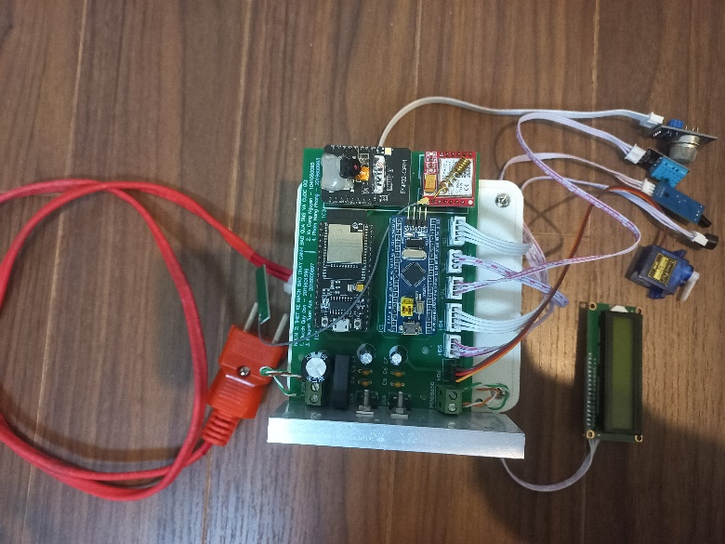

1. **Kịch bản thử nghiệm**

Tiến hành 2 kịch bản thử nghiệm:

Kịch bản 1: Thử nghiệm chức năng các loại cảm biến

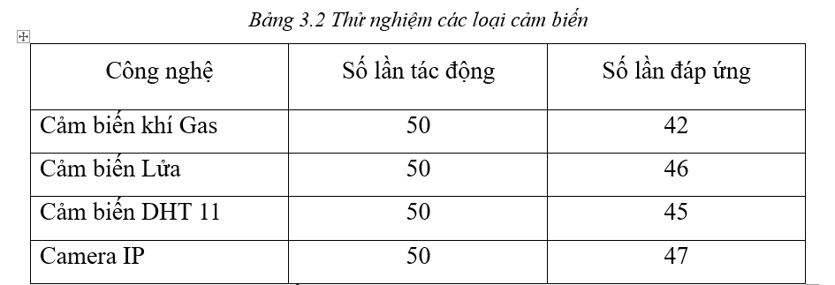

Độ tin cậy sản phẩm đạt được

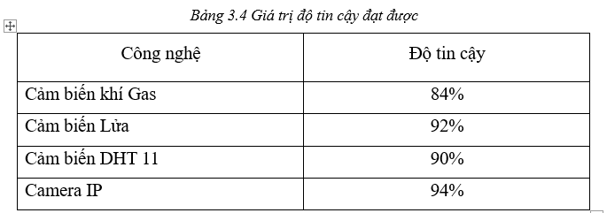

Kịch bản 2: Thử nghiệm phạm vi giám sát

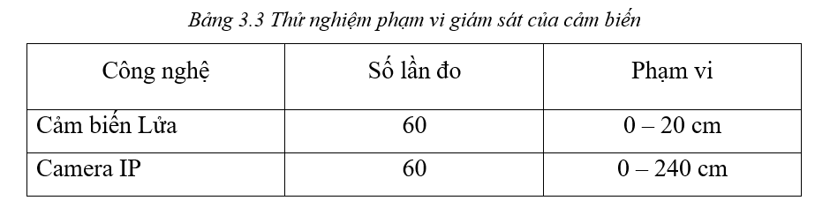

1. **Đánh giá sản phẩm**

Ưu điểm

* Nguyên mẫu hoạt động tốt, đáp ứng các thử nghiệm thực tế.
* Độ tin cậy tương đối cao.
* Tính năng xử lý hình ảnh là một điểm ưu thế vượt trội.
* Chi phi đầu tư thấp so với giá trị sản phẩm đem lại.

Nhược điểm

* Do giá thành thấp nên một số loại cảm biến sử dụng có độ trễ còn cao.
* Cảm biến có độ chính xác cao tuy nhiên phạm vi quan sát còn hạn chế.

1. **Kết luận**

Đề tài đã được triển khai thành công với những kết quả đạt được bao gồm như sau:

- Ứng dụng vi điều khiển STM32 xây dựng hệ thống báo cháy.

- Ứng dụng xử lý ảnh vào nhận diện và theo dõi đám cháy.

- Sử dụng những cảm biến trong việc phát hiện rủi ro cháy nổ.

- Vận dụng nhiều giao thức truyền thông trong hệ thống: ADC, I2C, UART, PWM, 1Line, Wifi, 2G.

- Xây dựng hệ thống hoạt động tốt, ổn định, tin cậy, tinh gọn.

1. **Cảm ơn**